Министерство образования Республики Беларусь

Учреждение образования

«Белорусский государственный университет информатики

и радиоэлектроники»

Специальность «Программная инженерия»

Учебная дисциплина «Основы алгоритмизации и программирования»

Отчет

по лабораторной работе №3

«Циклические алгоритмы»

Подготовил:

Студент гр. 410902

Шахов Е. В.

Проверил:

Усенко Ф. В.

Минск 2024

***Цель работы:*** сформировать умения разрабатывать программы с использованием операторов выбора, цикла, передачи управления.

***Индивидуальное задание:*** №1 Дано натуральное ***п.*** Вычислить:

Листинг кода:

#include <iostream>

using namespace std;

int main() {

setlocale(LC_ALL, "Russian");

char n;

double s = 1;

int a;

while (!(cin >> a)) {

cin.clear();

cin.ignore();

cout << "\nНедопустимое значение\n";

} //проверка на ввод

for (int i = 1; i <= a; i++) {

s = s * (2.0 + 1.0 / i);

}

cout << "/n Число: " << s;

return 0;

}

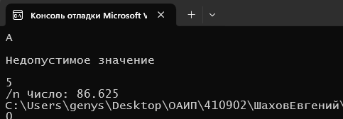

Рисунок 1. Результат выполнения программы

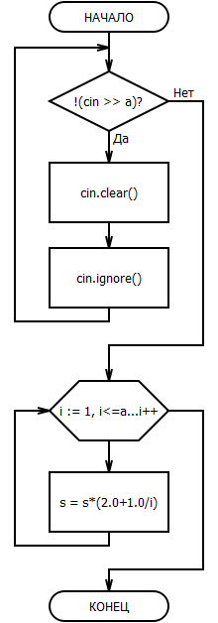

Рисунок 2. Блок-схема